吴臻一的个人简历（小升初）
姓名： | 吴臻一
出生日期： | 2008.12.26
性别： | 男
身高：
体重：
健康情况： | 健康
视力： | 良好
户口所在地： | 湖南省 涟源市 古塘乡
所在小学： | 明德小学
联系方式：
1 求学经历
开始日期 | 结束日期 | 年级 | 学校 | 备注
 |  | 幼儿园
 |  | 小学
2 五、六年级学习成绩
年级 | 上、下学期 | 语文 | 数学 | 英文
五年级 | 上学期
五年级 | 下学期
六年级 | 上学期
六年级 | 下学期
3 获奖情况
年级 | 日期 | 具体内容
幼儿园
一年级
二年级
三年级
四年级
五年级
六年级 | 2019下学期 | 1 获得“三好学生”称号；
 | 2019下学期 | 2 获得“全勤学生”称号；
 | 2019下学期 | 3 获得“明德之星”称号；
4 校外培训
4.1 跆拳道培训（2014.7-8）
4.2 游泳
4.3 网页制作和编程
5 个人爱好
爱好阅读、运动（如跑步、篮球、乒乓球、羽毛球、棋类等）。
6 自我评价
有很强的上进心和对未知的好奇心和求知欲。有较好的书面表达和口头表达能力，自律能力好。
7 老师评语
与同学相处融洽，能相互帮助和提高。
8 家长寄语
尊重他的个人爱好和兴趣，希望和他一起成长并养成一个好的生活和学习习惯并培养较高自律能力和学习的专注力。
9 我的理想
探索
10 附件
10.1 获奖证书
2019下学期获得“三好学生”称号↓
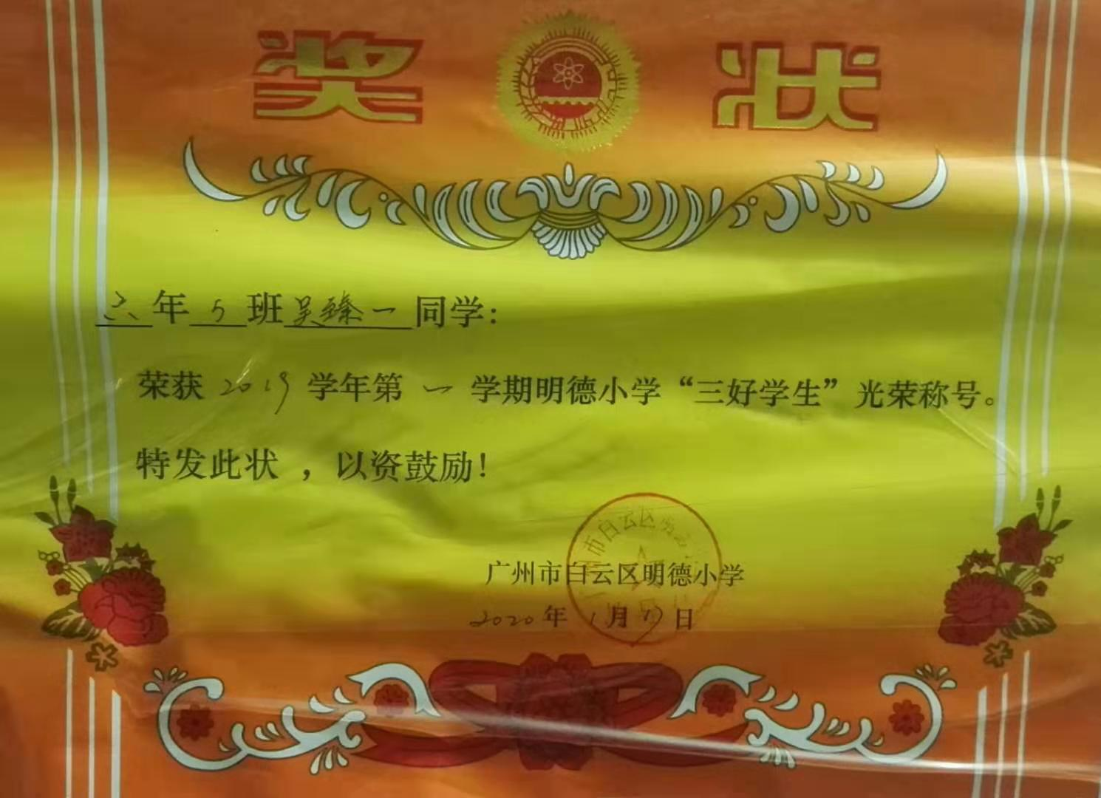
2019下学期获得“全勤学生”称号↓
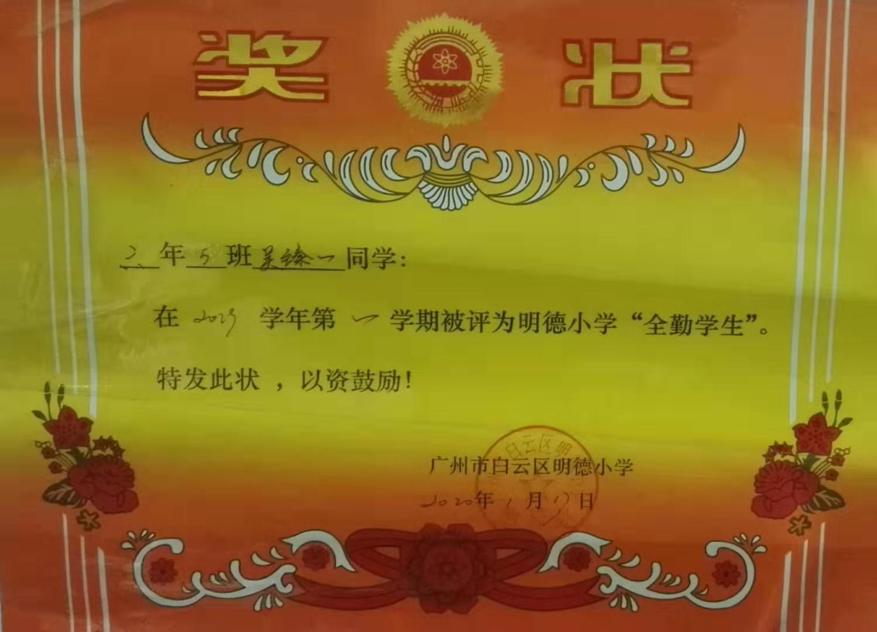
2019下学期获得“明德之星”称号↓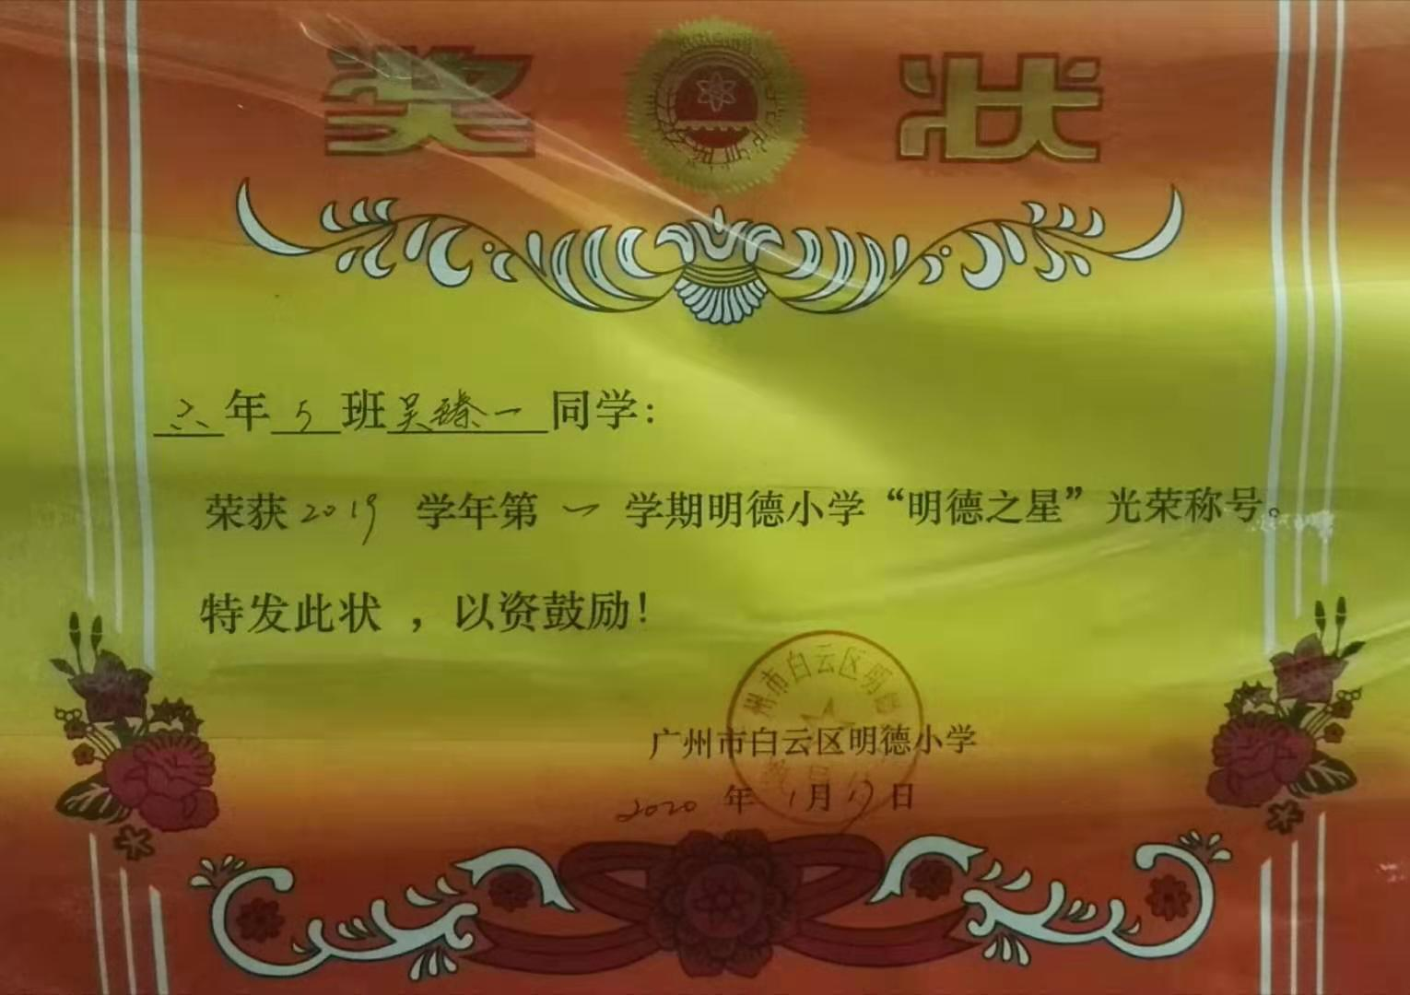
10.2 成绩单

